新 书 推 荐

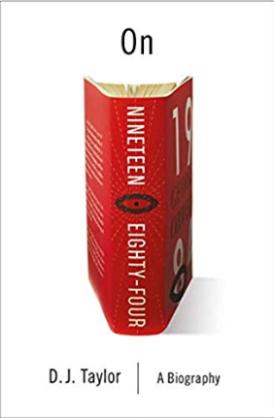
中文书名：《一九八四年：传记》
英文书名：On Nineteen Eighty-Four: A Biography
作 者：D.J. Taylor
出 版 社：Harry N. Abrams
代理公司：ANA/Jessica Wu
页 数：256页
出版时间：2019年10月
代理地区：中国大陆
审读资料：电子稿
类 型：传记回忆录

内容简介：

摘自权威传记-《George Orwell》作者的作品，这部具有里程碑意义的反乌托邦小说讲述了最初起源并展现了它持久的力量，令人着迷。

自出版近70年来，乔治·奥威尔的《1984》一直被认为是当代最具影响力的小说之一。政客们已经证明了它对他们知识分子身份的影响，摇滚音乐家已制作了有关它的唱片，电视观众也观看过了以它命名的真人秀，白宫发言人也讲述了关于它的“另类事实”。我们生活的世界经常被描述为奥威尔式的世界，充斥着不可避免的监视和对隐私的侵犯。

《1984》深入研究了奥威尔的生活，记录了他年轻时的早期著作和关键时刻，比如在他寄宿学校的生活，严格而有魅力的校长塑造了他的“老大哥”想法。泰勒（Taylor）讲述了这本书的写作过程，并将读者带到了苏格兰的Jura岛，在那里，《Orwell》——因 《Animal Farm》而出名。后期，泰勒健康状况迅速恶化，但他最终还是艰难地完成了《1984》。

这本书出版于冷战时期，“1984”（奥威尔创造的一个术语），泰勒用以解释了这本书对环境的影响。然后，他研究了1984年出版后的生活，包括该书作为理解我们的语言、政治和政府的工具所扮演的角色。在当前的环境下，真相、监视、审查和批判性思维是有争议的，奥威尔作品所起的作用是必要的。《On 1984》的写作运用了共鸣和反思的分析，既精彩又非常及时。

作者简介：
泰勒(D. J. Taylor )是英国评论家、小说家和传记作家。泰勒为包括《卫报》和《每日电讯报》在内的许多报纸撰稿。泰勒住在英格兰的诺里奇。

媒体评价：

“一本生动、动人、简明的小说传记。”
----科克斯书评(Kirkus)

“这一里程碑式的反乌托邦小说，全面而迷人地叙述着最初的起源和其持久的力量。”
----BookTrib

谢谢您的阅读！
请将反馈信息发至：吴伊裴（Jessica Wu）
安德鲁·纳伯格联合国际有限公司北京代表处
北京市海淀区中关村大街甲59号中国人民大学文化大厦1705室
邮编：100872
电话：010-82449901
传真：010-82504200
Email：jessica@nurnberg.com.cn
网址：http://www.nurnberg.com.cn
微博：http://weibo.com/nurnberg
豆瓣小站：http://site.douban.com/110577/

